Лекций 2. Понятие о сигналах

2. Общие понятия о сигналах
2_1 Терминология
2_2 Средняя величина и стандартное отклонение
2_3 Полученный сигнал и полезный сигнал
2_4 Гистограммы и функции распределения
2. Общие понятия сигналах.
2_1 Терминология
Сигналом называется описание того, как один параметр зависит от другого параметра. Наиболее распространённый случай - это зависимость напряжения от времени. Если оба этих параметра представлены непрерывным диапазоном значений, такой сигнал называется непрерывным или аналоговым.
Если параметры представлены конечным числом значений, то такой сигнал может называться дискретным, квантованным либо цифровым.

3,025
Амплитуда (в вольтах)

3,020

3,025

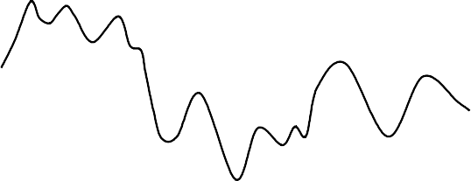
3,020
Амплитуда (в

3,015

3,015

3,010

3,010

3,005

3,005

3,000

3,000

0 | 5 | 10 | 15 20 25 | 30 | 35 | 0 | 5 | 10 | 15 | 20 25 | 30 | 35
 |  |  | Время |  |  |  |  |  |  | Время
Рисунок 1 – Аналоговый сигнал Рисунок 2 – Дискретизированный сигнал

3025

3020

3015
Цифровой

3010

3005

3000

0 5 10 15 20 25 30 35
Номер выборки

Рисунок 3 – Цифровой сигнал

Параметры, из которых состоит сигнал, делятся на 2 группы:
  - горизонтальная ось (ось – х, независимая переменная, абсцисса, область);
  - вертикальная ось (амплитуда, ось – у, зависимая переменная, ордината, диапазон).
По оси абсцисс в большинстве случаев единицей измерения является время для аналоговых сигналов, для цифровых – номер выборки (номер элемента массива). Если в качестве параметра для горизонтальной оси используется время, то такой сигнал называют временной зависимостью (временная область), если частота – то частотной зависимостью (частотная область), если геометрический размер – то пространственной зависимостью (пространственная область). Он используется там, где сигналом является изображение.

2_2 Средняя величина и стандартное отклонение
Как для случайных величин, так и для сигналов, важное значение имеет среднее значение сигнала μ и стандартное отклонение σ
(СКО).

μ = 1 Δ t

0
1 N− 1

Δ t ∫ f (t)dt ;
μ = ∑ Xi
i= 0
N

В метрологии исследуются многократные измерения одной величины. Здесь речь идёт о зависимостях. В радиотехнике средняя величина часто называется постоянной составляющей сигнала. Для СКО имеются следующие формулы:

σ 2 =
- Δ t
f 2 (t)dt
; σ 2 =
1 ∑N− 1 (x
− μ )2

Δ t ∫
0
N − 1 i= 0 i

Не путать с СКО среднего арифметического (оно меньше СКО в среднеквадратическим или действующим напряжением.
N
раз). Для электрических сигналов σ еще называют

σ 2 =
1 ⎡ ∑N− 1

x 2 −
1 ⎛⎜ ∑N− 1 x ⎟ ⎤

N − 1 ⎢ i= 0 i N ⎝ i= 0 i ⎥
⎣
⎞
2
⎠
⎦
Данная формула для σ позволяет получать эту величину "на ходу", т.е. не дожидаясь конца процесса.

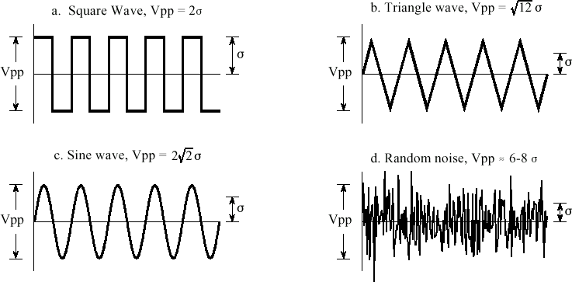

Рисунок 4 - Примеры сигналов с рассчитанными μ и σ

2_3 Полученный сигнал и полезный сигнал
Пример: Если бросать монету и орлу присвоить значение единица, а решке – ноль, то после вычисления среднего за большое число бросаний получится около 0,5. Этот результат следует интерпретировать так: "50% орёл и 50% решка", а не так "наиболее вероятное и следовательно, истинное значение сигнала равно 0,5". Поскольку в полученном сигнале всегда присутствуют случайные величины (шумы), то возникает проблема выделения полезного сигнала. С точки зрения статистики при многократном повторении экспериментов вероятностные характеристики полезного сигнала остаются постоянными, а для получения сигнала с шумами изменяются каждый раз.
Шумы, сопровождающие полезный сигнал, могут быть стационарными и нестационарными. Если шумы нестационарные, то такие сигналы исследуют, выделяя отрезки, на которых можно принять шум стационарным.

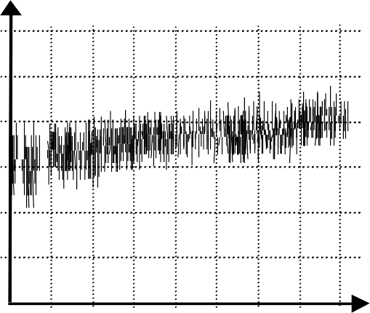
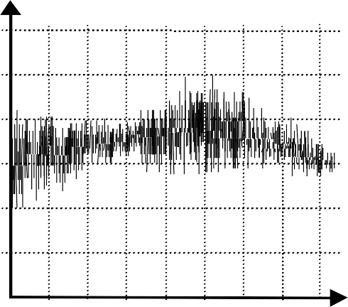
8 8

4 4

2 2
Амплитуда
Амплитуда

0 0

-2 -2

-4 -4

-6
64 128

192

256

320

384

448

511
-6
64 128

192

256

320

384

448

511

Время
Время

Рисунок 5 – Сигнал, снабженный стационарным и нестационарным шумом

2_4 Гистограммы и функции распределения
Гистограмма показывает количество выборок сигнала, которые принимают одно из заданных значений (частоты). Гистограммы получаются более гладкими при использовании большего числа выборок. Гистограмма не показывает реального распределения случайной величины. Это только оценка.
По гистограмме можно построить эмпирическую функцию плотности распределения. Функцией плотности распределения пользуются так. Выделяют интервал значений и находят площадь криволинейной трапеции над этим интервалом. Это будет вероятность попадания величины в данный интервал.

255
Амплитуда

192

128

64

0
0 16 32

48 64 80

96 112

128

Номер выборки

Рисунок 6 – Случайный сигнал, состоящий из 128 выборок
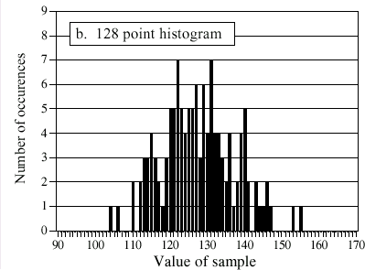
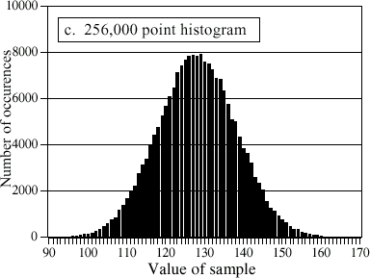
Рисунок 7 – Гистограмма, построенная по 128 и по 256000 выборкам

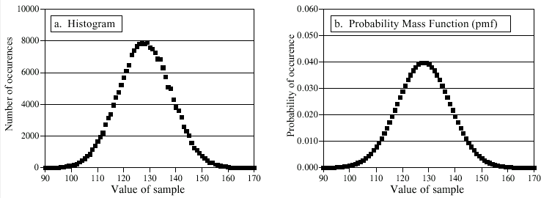
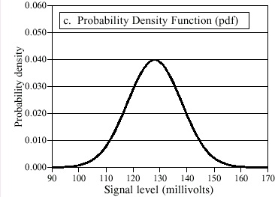
Рисунок 8 - Гистограмма и эмпирическая функция плотности распределения
Рисунок 9 - Функция плотности распределения

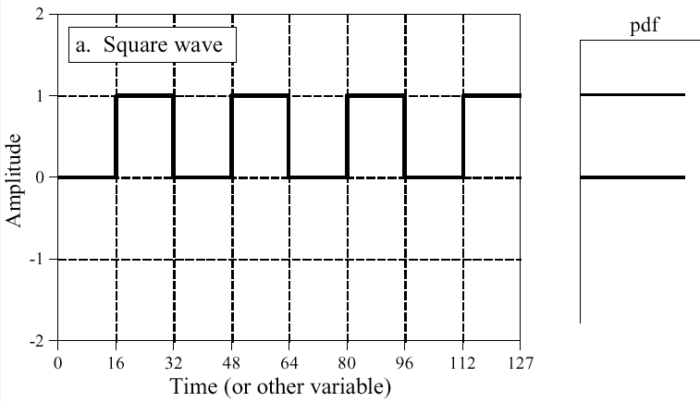
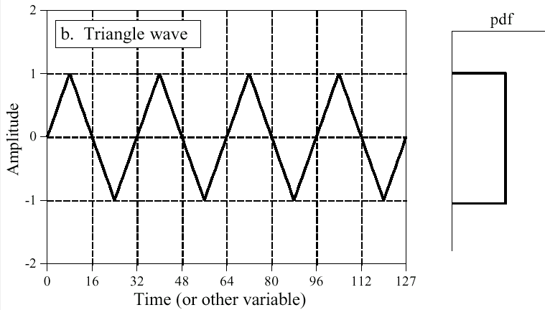
Рисунок 10 - Прямоугольный сигнал и его функция плотности распределения
Рисунок 11 - Треугольный сигнал и его функция плотности распределения

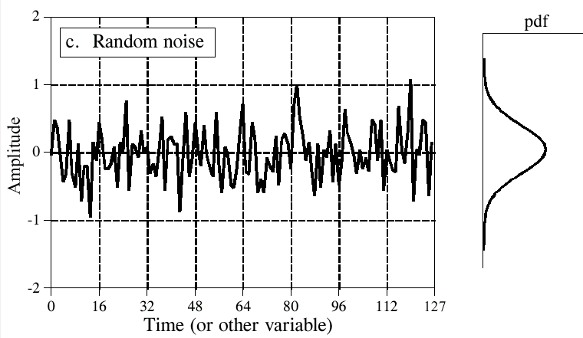

Рисунок 12 - Шумовой сигнал и его функция плотности распределения

